公募物件説明書
物件番号 | １ | 設置台数 | １台 | 寄附金  最低提案率 | ５．０％
自動販売機  種別 | 寄附型自動販売機（「赤い羽根共同募金」への寄附を行うもの。）  ※別途覚書を町及び町共同募金委員会と締結すること。
災害対応型 | ・災害や緊急事態の発生による停電となった際に人的操作で自動販売機内の商品を搬出できるもの。  ・災害や緊急事態の発生時に自動販売機内の在庫飲料を無償で提供するもの。  ※甲佐町において、震度５以上の地震又は同等以上の災害が発生し、甲佐町に災害対策本部が設置された場合において、甲佐町からの要請に応じ協力するものとする。なお、在庫飲料の提供に必要な鍵の受け渡し等、詳細については別途町と協定等を締結すること。
設置場所 | 甲佐町老人いこいの家正面出入口付近（屋外設置）  上益城郡甲佐町大字岩下24番地
貸付面積 | ・貸付面積 約0.96㎡  ・幅1,200ｍｍ × 奥行800ｍｍ × 高さ2,000ｍｍ 以内  上記は自動販売機設置スペースのみの範囲。  回収ボックス設置スペースは別途設けます。
販売品目 | 缶又はペットボトルの飲料水（密閉容器）
主な利用者 | 町老人いこいの家内事務所勤務職員及び施設利用者
参考情報 | ・町老人いこいの家年間利用者数 延べ約４５２人  ・電源：コンセント位置は、貸付範囲から約14ｍ離れた施設壁面にあり（15Ａ・125V×２口のうち１口使用可。１口は給湯器で使用中）  ・貸付場所付近に街路灯の鋼管柱（ポール）１本あり。  ・水道設備なし  ・現在、町老人いこいの家施設内及び施設屋外（施設駐車場）には、自動販売機設置なし。
特記事項  特記仕様 | ・販売価格は標準小売価格（メーカー希望小売価格）を超えない価格とすること。  ・使用済み容器の回収ボックスは、おおむね幅400ｍｍ×奥行き500ｍｍ以内とすること。  ・設置場所にはガス、給水及び排水設備が整備されていないため、ガス及び給水が不要な自動販売機を設置すること。  ・据付場所が土や砂利敷きであるため、コンクリートブロックを複数枚敷き、自動販売機と連結させ、転倒防止を図ること。  ・設置する自動販売機は、「赤い羽根共同募金」への寄附及び「災害対応型」であることから、自動販売機のデザインとして赤い羽根共同募金ロゴマーク等を明示し、寄附金付きや災害対応であることを周知すること。

位置図

位置図（遠景）
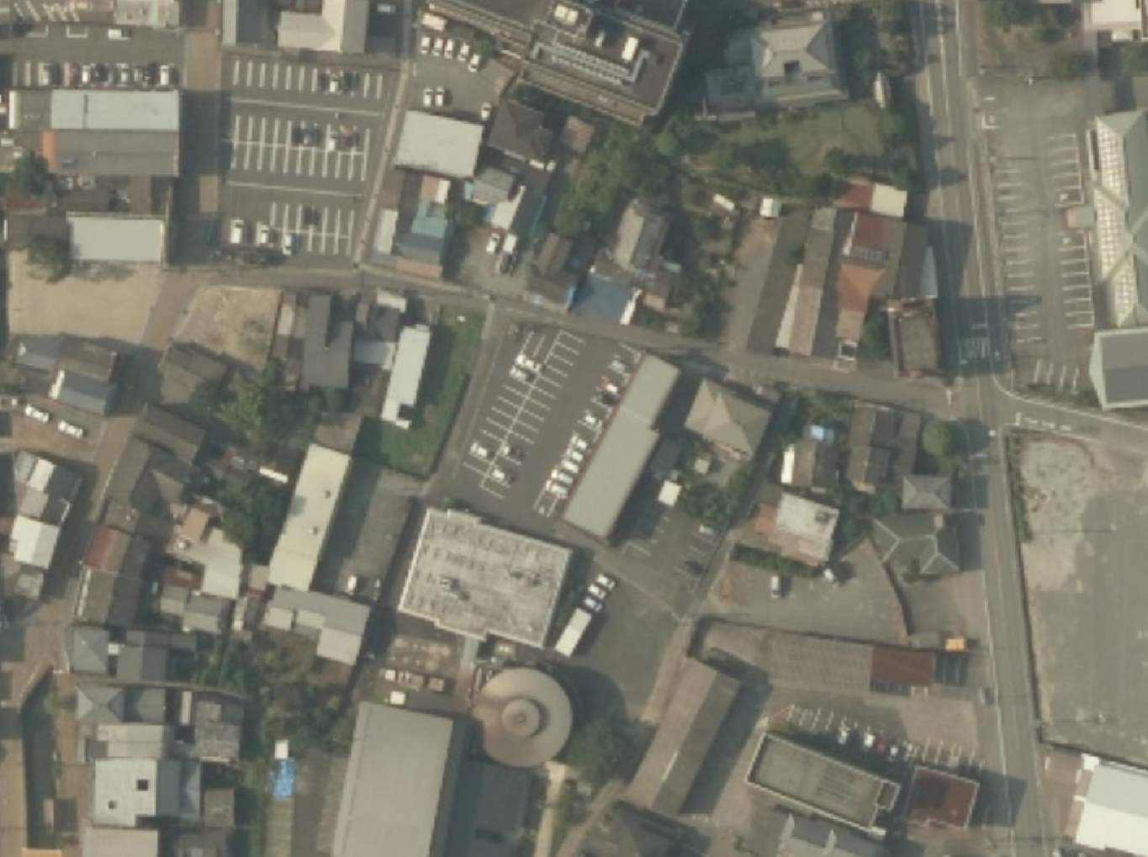
位置図（近景）
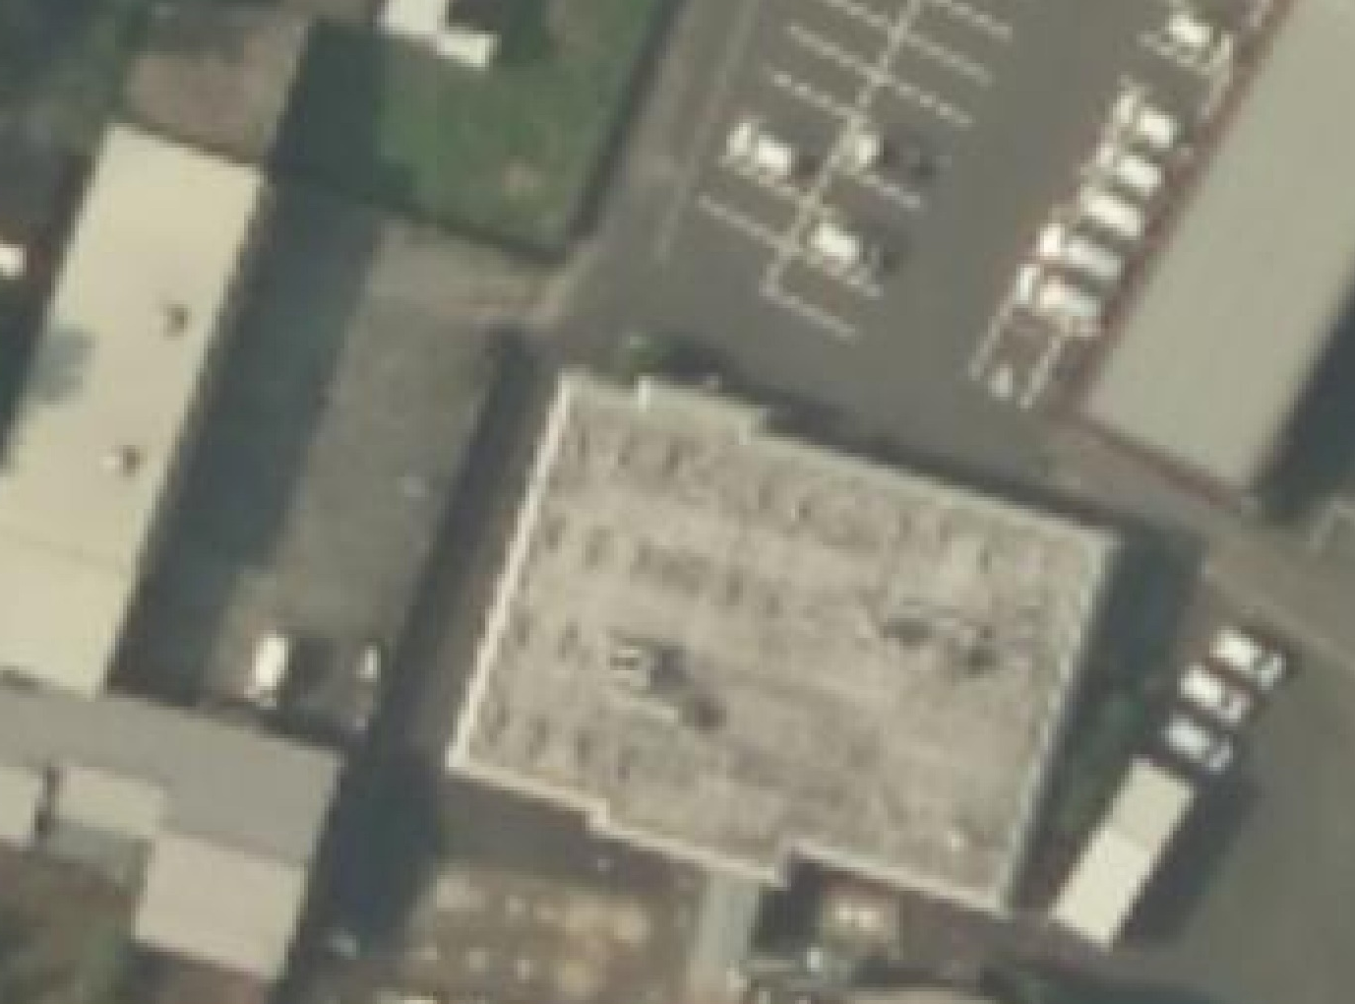
外部電源
設置場所

設置イメージ（遠景）
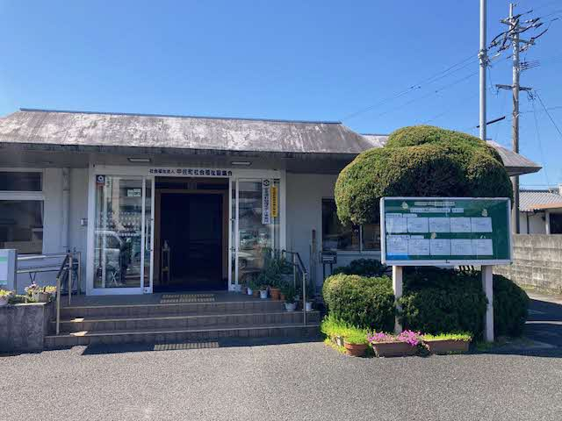
2m

設置イメージ（近景）
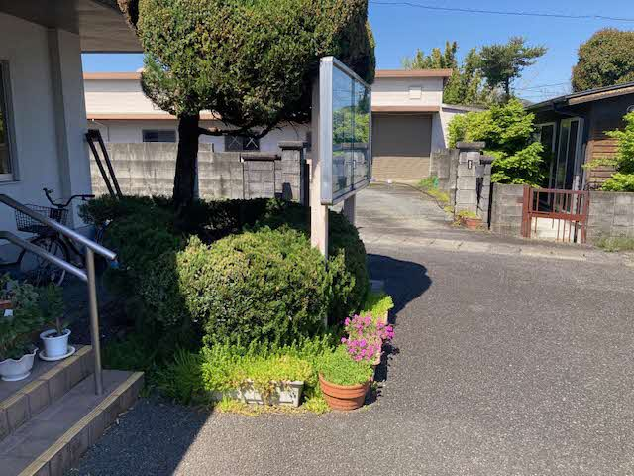
回収箱
寄附型
自動販売機

施設外部電源（遠景）
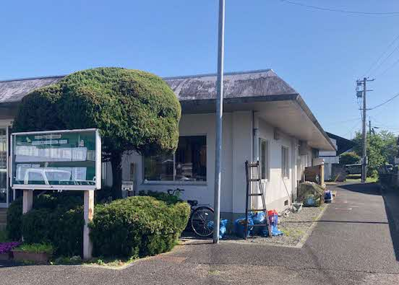
外部コンセント
施設外部電源（近景）
